Promjena ImportCustomer paketa
Postojeći CSV connection manager sadržava sam 4 polja
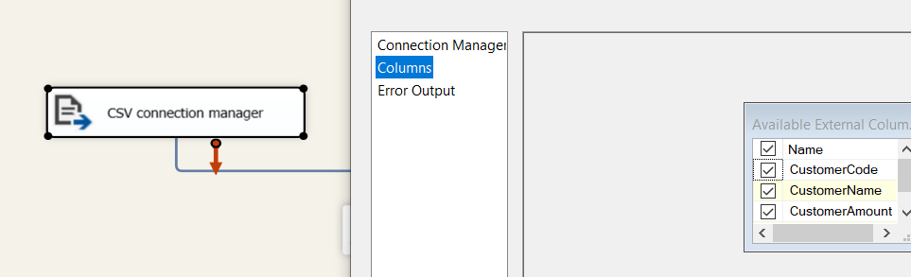

Dok datoteka Customer.txt sadržava sada više polja
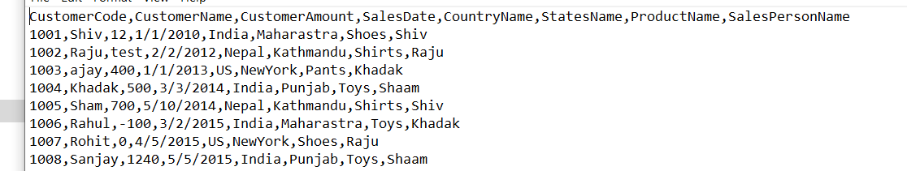

Potrebno je editirati CSV connection manager u importCustomer paketu, odabrati datoteku Customer1 iz BulkFileNew
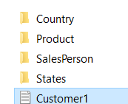
i nakon toga pod Columns resetirati kolone (Reset Columns) nakon čega se dobiju sve kolone.

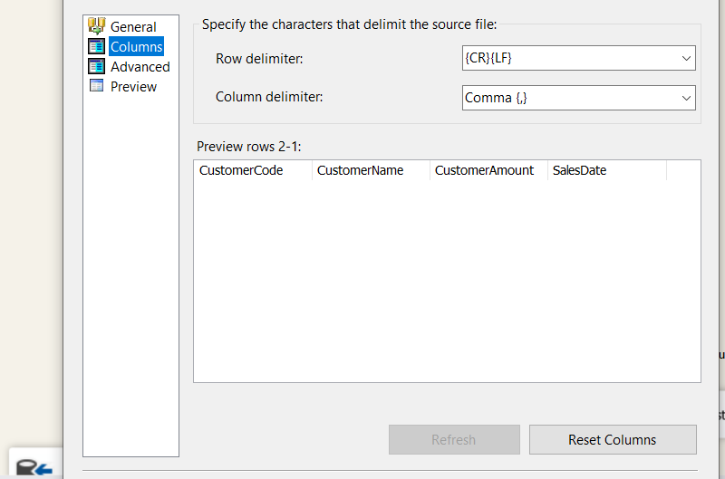
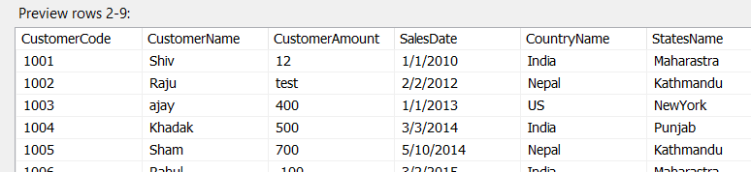
Napraviti na ulazu konverziju da ne moramo poslije i postaviti da su sva nova polja tipa DT_WSTR (CoutryName, StatesName, ProductName, SalesPersonName)
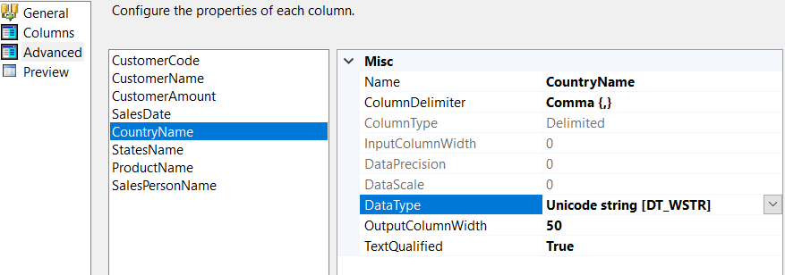

Potrebno je ažurirati i ADO NET Destination
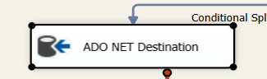
Koji pokazuje na staru tablicu
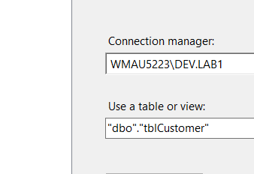
I promijeniti u FactCustomer
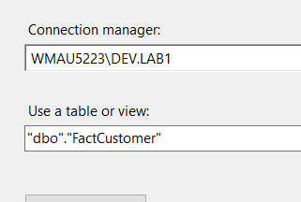

Međutim tablica FactCustomer ima donja polja. Za Country, State, Product i SalesPerson se u tablicu FactCustomer unose foreign key-evi odgovarajućih dimenzijskih tablica, a u ulaznoj datoteci se nalaze nazivi.
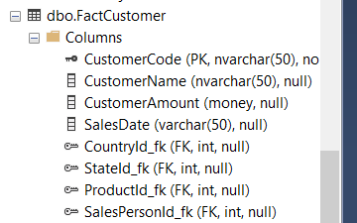

Tako da trenutno u ta polja ništa ne upisujemo i mapping ovako izgleda
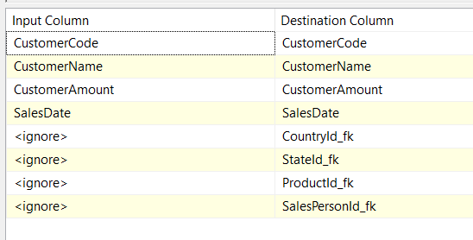

Da bi pronašli koji ID odgovara odgovarajućem nazivu iz ulazne tablice poslužit ćemo se Lookup Operatorom koji kao ulaznu vrijednost uzima naziv koga traži u master tablici odogovrajuće dimenzije i kada ga nađe vrati ID od toga retka koji se onda može upisati u FactTablici kao foreign key.

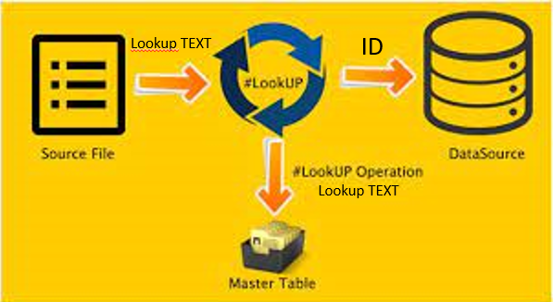
Lookup se ubaci prije ADO NET Destination i preimenovati u npr. LookupStates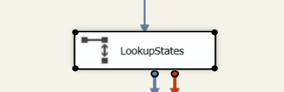
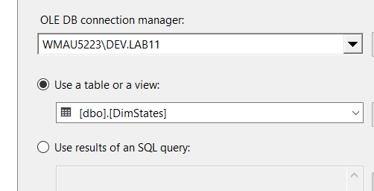
Podesiti kolone
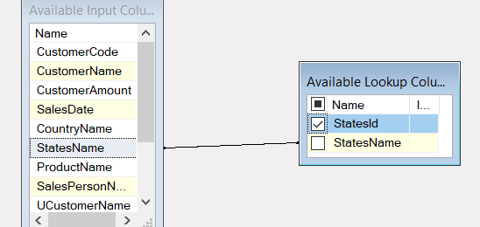
Kod povezivanja izlaza iz Lookupa odabrati Lookup Match Output
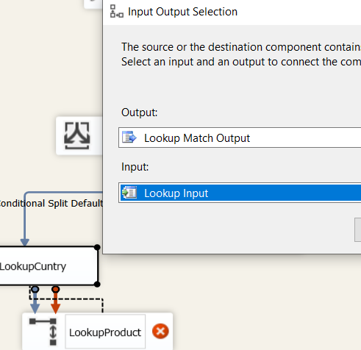
Dodati LookupPerson da bi pronašli i PersonID
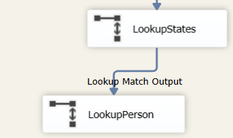
EditiratiLookup, podesiti kolone

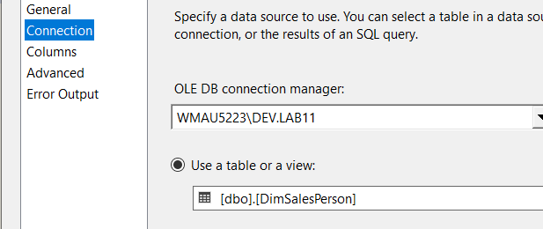

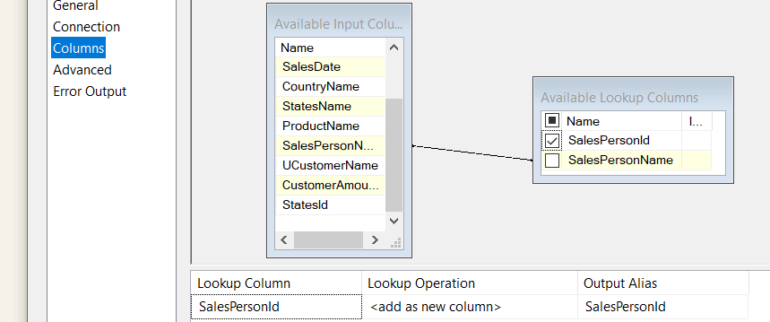

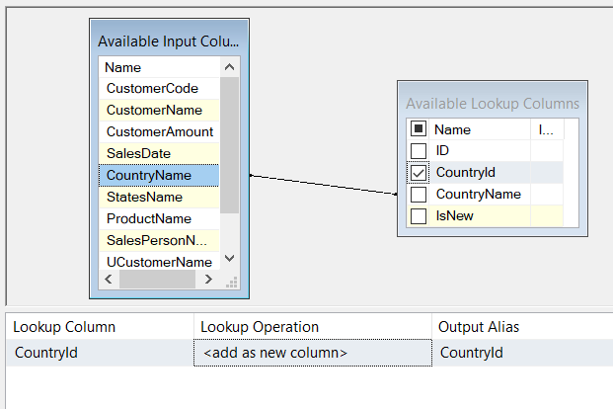
Dodati LookupCountry. Kod Lookup Contry se treba odabrati drugačiji Connection
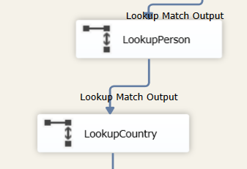
Potrebno je dobiti ispravan ID tj. onaj kod kojega je IsNew=1
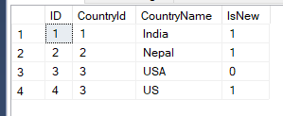

Zbog čega se umjesto tablice izabere SQL Query
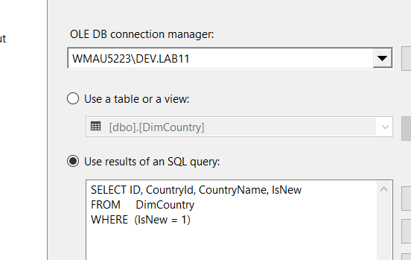
I uzima surrogate key ID
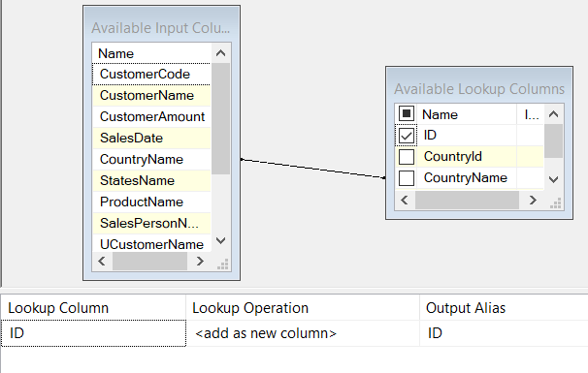
Ista je situacija kod LookupProduct.
Editirati LookupProduct

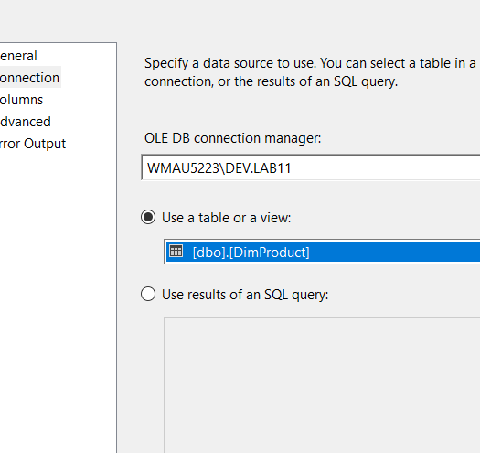

Uzimaju se samo Products koji nemaju DateExprired.
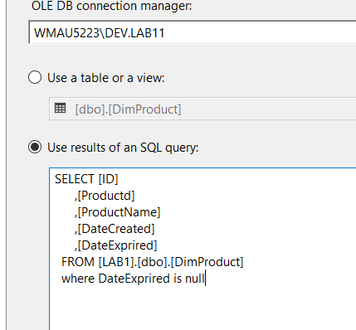

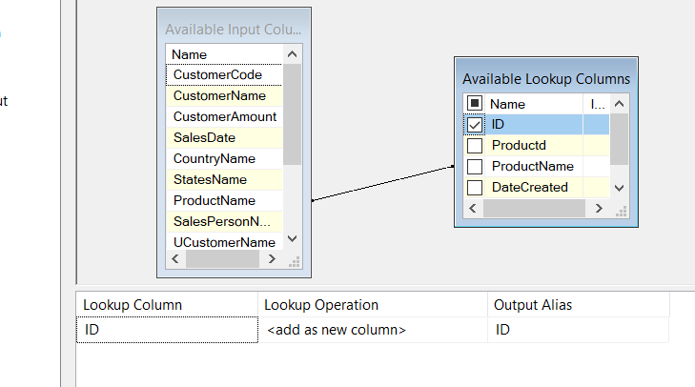

Podesiti mapping kod ADO NET Destination
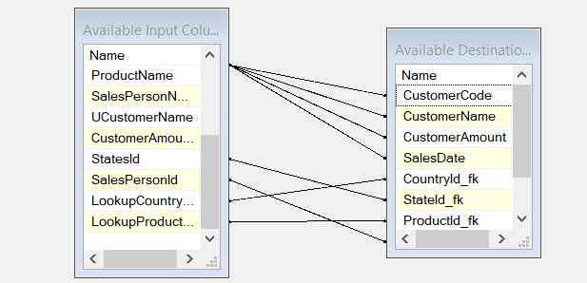

Nakon izvršavanja dobije se greška na LookupPerson
[LookupPerson [165]] Error: Row yielded no match during lookup.

Očito SalesPerson Raja nemamo u tablici i Lookup je javio grešku
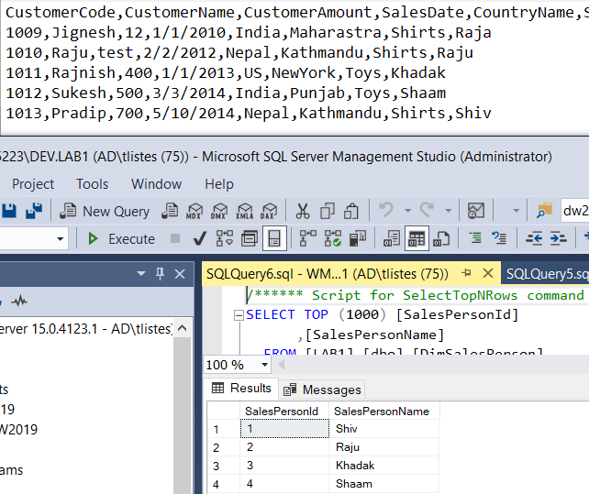

Da bi paket prošao može se kod LookupPerson odabrati IgnoreFailue
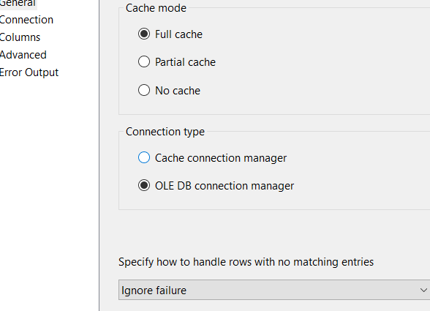

Dodati u Main package importCustomer
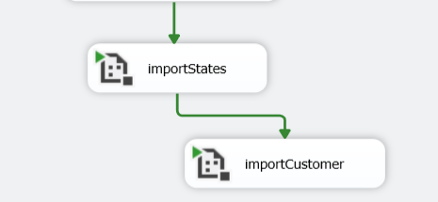

Izvršiti MainPackage

Za Person koja ne postoji u dim tablici bude NULL u FactCustomer
